اسم الطالبة : ..........................................

10

السؤال الأول : ( أ ) ضعي المصطلح المناسب من الجدول فقط أمام التعريفات التالية :

الشرطة - أعراف الكتابة – الفاصلة المنقوطة – العناوين - التعداد

1- تقع بين جملتين بينهما علاقة السببية ( .............................. ) .
2- هي عادات تعارف الكُتَّاب والمؤلفون على الالتزام بها ( .............................. ) .
3- تقع قبل الطرف الثاني من الجملة إذا طال فصله عن الطرف الأول ( .............................. ) .
4- التعبير عن الفكرة الأساسية للموضوع ، ويوضع في وسط السطر الأول من أعلى الصفحة ( .............................. ) .

( ب ) فرعي العناوين الرئيسية التالية إلى عدد من العناوين الجانبية :

العنوان الرئيسي | عناوين جانبية
الأشكال الرباعية
جغرافية المملكة
التكاثر الحيواني
الملك عبد العزيز

( جـ ) ضعي علامات الترقيم المناسبة التالية ( ؟ / : / ، / . / ! ) في أماكنها المناسبة في الفراغات التالية :
دخل رجل على الخليفة العباسي الواثق ( ) فقام الخليفة بإكرامه وإعلاء شأنه ( ) فقيل له ( ) من هذا يا أمير المؤمنين ( ) قال ( ) هذا أول من فتق لساني بذكر الله ( ) وادناني من رحمته ( ) فما أجمل أن يعترف المرء – وإن أصبح عظيمًا – بفضل غيره عليه ( )

( د ) قومي بإنشاء جملة استفهامية ، ثم حوليها إلى جملة تأثرية ، ودونيها مراعية علامات الترقيم :


....................................................................................

....................................................................................

( هـ ) صنفي علامات الترقيم التالية من الجدول فقط في مجموعتين : علامات ترقيم مفردة وعلامات ترقيم مزدوجة .


علامة الحذف ( ..... ) – الشرطة ( - ) – الشرطتان ( - - ) – النقطة ( . ) – الفاصلة المنقوطة ( ، )
- علامة التنصيص ( " " ) – الفاصلة ( ، ) – النقطتان الرأسيتان ( : )
مفردة | مزدوجة

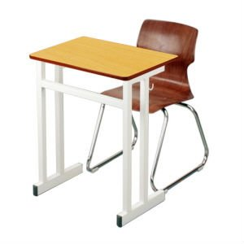

10
اسم الطالبة : ..........................................

السؤال الثاني : ( أ ) ضعي أمام كل معلومة ما يناسبها من أعراف الكتابة :

الجداول والرسوم التوضيحية - العناوين – الإبراز – الفقرة – التلخيص

1- تبدأ بفراغ في أول السطر بمقدار كلمة وتنتهي بنقطة .............................................................
2- يختتم به كثير من المؤلفين فصول كتبهم ويوجزون فيه أهم ما ورد فيها .............................................................
3- تمييز الكلمات أو الجمل المهمة بلون مختلف أو الخط تحتها أو تغيير نوع الخط .......................................................
4- تساعد على تلخيص الجزيئات الكثيرة للموضوع وتعين القارئ على تصور تفاصيله .................................................

( ب ) كتب القاضي في الحكم على أحد الجناة : ( القتل ممنوع العفو ) . ثم أضاف أحد الموظفين نقطة في مكان ما من الجملة ، فتغير الحكم . أين وضع النقطة ؟
دوني العبارة ووضحي مكان النقطة .

....................................................................................................................................................................

( جـ ) صنفي علامات الترقيم في ثلاث مجموعات فيما يلي في الجدول التالي :
تقع أول الكلام | تقع وسط الكلام | لا تقع إلا آخر الكلام
☺ ☺ |  | ☺ ☺

( د ) ميزي الكلمة أو العبارة التي تظنيها مهمة في الفقرات الآتية بوضع خط تحتها ، وبيني سبب أهميتها :

في بلجيكا البلد الأوروبي الصغير يتجاوز عدد القراء كل قراء البلاد العربية .

لقد كان حمد الجاسر معلمًا بالمعنى الأصيل العميق الحقيقي للكلمة ، لا بالمعنى الاصطلاحي السطحي لها ، وأنا واحدمن الذين تعلموا منه .

( هـ ) دوني في الجدول التالي أعراف الكتابة التنظيمية الأساسية وأعراف الكتابة الإضافية :

أعراف الكتابة التنظيمية الأساسية | أعراف الكتابة الإضافية

10
اسم الطالبة : ..........................................

السؤال الثالث : ( أ ) حددي الأعراف الكتابية التي التزم بها كاتب النص التالي :

التصحر
أولاً : مفهوم التصحر
يطلق مصطلح التصحر على كل شكل من أشكال تدهور النظام البيئي للأرض ن وبالتالي التراجع في مواردها الطبيعية ، وانخفاض إنتاجيتها بصورة مطردة ، مما يؤدي في نهاية الامر إلى ظروف وحالات شبيهة بالصحراء .
ثانيًا : أسباب التصحر
لقد أصبح التصحر ظاهرة بيئية تهدد الأرض ، وتؤذن بهلاك الإنسان ، ونهاية العمران ، نتيجة لعدة عوامل ، بعضها طبيعي ، وأكثرها بفعل الإنسان ، ومن أبرز هذه العوامل :
1- استنزاف موارد الأرض الطبيعية ، ومن أسوأ صوره :
أ- قطع أشجار الغابات .
ب- الاحتطاب .
2- تُملح الأراضي الصالحة للزراعة ، وذلك لأحد ثلاثة أسباب :
أ- ريها بمياه مالحة .
ب- سوء ترشيد استعمال مياه الري .
ج- عدم وجود شبكة صرف مناسبة لغسل الأملاح المتراكمة في التربية .
3- تلوث البيئات الزراعية بفعل :
أ- أبخرة المصانع .
ب- مياه الصرف الصحي .
ج- سوء استعمال المبيدات .

( ب ) دوني علامة الترقيم المناسبة أمام الموضع الذي يناسبها :

علامة الحذف ( ..... ) – الشرطة ( - ) - علامة الاستفهام ( ؟ ) – الشرطتان ( - - ) – النقطة ( . ) – الفاصلة المنقوطة ( ، )
القوسان المزهران - علامة التنصيص ( " " ) – الفاصلة ( ، ) - علامة التأثر ( ! ) – النقطتان الرأسيتان ( : )
الموضع | علامة الترقيم المناسبة | الموضع | علامة الترقيم المناسبة
1- بعد لفظ المنادى |  | 5- يُحصر بينها كلام منقول بنصه
2- في نهاية الجمل الانفعالية |  | 6- يوضع بينهما الكلام المعترض
3- توضع مكان الكلام المحذوف |  | 7- في نهاية الجملة التي اكتمل معناها
4- توضع بعد الجمل الاستفهامية |  | 8- بعد الأعداد أو الحروف الترتيبية

( جـ ) التعداد من أعراف الكتابة ، عددي انواعه ؟ ( اربعة فقط )
1/ ......................................................................... 2/ .........................................................................
3/ ......................................................................... 4/ .........................................................................

( د ) أكملي الجمل التالية بحيث تتناسب مع علامة الترقيم في آخرها :
1- من ............................................................................................... ( . )
2- ما ................................................................................................ ( ! )
3- لم ................................................................................................ ( ؟ )
4- ما ................................................................................................ ( . )

10
اسم الطالبة : ..........................................

السؤال الرابع : ( أ ) أمامك جمل فيما يلي ، ضعي علامة الترقيم المناسبة لها :
1- سأل الرجل الشرطي ( ) أي الطرق تؤدي إلى مكة ( )
2- حسان بن ثابت شاعر مخضرم ( ) لأنه عاش في الجاهلية والإسلام .
3- ليت الشباب يعود يوما ( )
4- كان أبوك ( ) رحمه الله ( ) رجلًا فاضلًا .
5- القراءة مفتاح العلوم ( )
6- يا عبد الله ( ) اسمع نصيحة والدك .

( ب ) طبقي علامات الترقيم على ألوان الإشارة الضوئية :
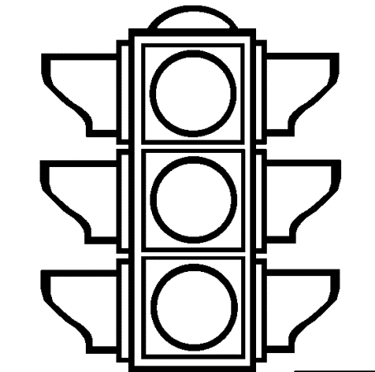

اللون الأحمر

اللون الأصفر

اللون الأخضر

( جـ ) لكل عرف كتابي فائدة ، وضحي ذلك من خلال الجدول التالي :

الأعراف الكتابية | فائدتها للقارئ
 | تحديد المعنى العام للموضوع
 | سرعة الوصول للمعلومة
الجداول والرسوم
 | تقسيم المجمل إلى جزيئات ومكونات تفصيلية .
الأسئلة
 | توجيه الانتباه إلى الكلمات والجمل ذات الأهمية ، ليركز عليها القارئ .

( د ) غيري علامة الترقيم بين القوسين بحيث تضيف للجملة فائدة معنوية غير الفائدة التي تضيفها علامة الترقيم الحالية :

الجملة الحالية | إعادة كتابة الجملة مع تغيير علامة الترقيم | الفائدة التي أضافتها علامة الترقيم الجديدة
ما أجمل مصائف المملكة ( ! )

61 % من حوادث المرور في العالم يرتكبها المدخنون ( . )


انتهت الأسئلة
متمنيه لكن التوفيق
أ.شريفه المنقاشي

